

DA-114 Аналитик данных

Дипломная работа

Анализ данных о сердечно-сосудистых заболеваниях (поиск инсайтов, составление рекомендаций стейкхолдерам).

Арсентьев Ярослав Алексеевич

ОГЛАВЛЕНИЕ
Введение………………………………………………………………………………......3
ГЛАВА 1. ЗАДАЧИ ИССЛЕДОВАНИЯ……………………………………………...4
ГЛАВА 2. ОПИСАНИЕ ДАННЫХ…………………………………………………...5
ГЛАВА 3. ПОДГОТОВКА ДАННЫХ………………………………………………..6
ГЛАВА 4. АНАЛИЗ ДАННЫХ……………………………………………………….10
4.0. Исследование зависимостей........................................................................…10
4.1. Взаимосвязь целевого признака cardio с индексом массы тела (bmi)……10
4.2. Взаимосвязь целевого признака cardio с систолического давления...…..…11
4.3. Взаимосвязь целевого признака cardio с возрастом.......................................12
4.4. Взаимосвязь целевого признака cardio с уровнем холестерина в крови......13
4.5. Взаимосвязь целевого признака cardio с уровнем сахара в крови................13
4.6. Взаимосвязь уровня холестерина в крови с уровнем сахара в крови..........14
4.7. Создание тепловой карту на основании датасета..........................................15
ЗАКЛЮЧЕНИЕ………………………………………………………………………...18

ВВЕДЕНИЕ

Сердечно-сосудистые заболевания (ССЗ) — основная причина смертности во всём мире. По оценкам Всемирной организации здравоохранения (ВОЗ), каждый год от ССЗ умирает 17,9 млн человек. В их число входят ишемическая болезнь сердца, заболевания сосудов головного мозга, ревматическая болезнь сердца и другие кардиоваскулярные патологии.
В России ССЗ также лидируют среди всех причин смертности. Ежегодно от болезней кровообращения в России умирает более 800 тысяч человек, и каждый второй случай (54,2%) — это пациенты с ишемической болезнью сердца.
По прогнозам ВОЗ, в период с 2025 по 2050 год прогнозируется 90%-ный прирост распространённости ССЗ, 73%-ный рост общей смертности. При этом ожидается 35,6 млн случаев смерти от ССЗ в 2050 году по сравнению с 20,5 млн в 2025 году.
Самым распространённым причинам развития сердечно-сосудистых заболеваний (ССЗ) относятся:
- Гиподинамия (малоподвижный образ жизни).
- Вредные привычки.
- Неправильное питание.
- Избыточный вес (ожирение).
- Нарушение баланса холестерина в крови.
- Стрессы.
- Избыточные физические нагрузки на организм.
- Наследственность генетическая предрасположенность
Снижению смертности от сердечно-сосудистых заболеваний способствуют следующие меры:
- Отказ от курения эта вредная привычка в два раза повышает риск сердечного приступа.
- Изменение питания. Необходимо поддерживать нормальную массу тела, сократить объём жирных и высококалорийных блюд, ограничить размеры порций.
- Физические упражнения. Стоит увеличить повседневную бытовую активность и регулярно заниматься посильными физическими упражнениями (ходьба, бег, плавание, аэробика и т. д.).
- Ограничение объёма потребляемой соли. Для этого нужно внимательно читать этикетки готовых продуктов.
- Ограничение приёма алкоголя или полный отказ от него.
- Обеспечение достаточного количества витаминов и минералов в рационе. Можно принимать витаминно-минеральные комплексы и употреблять богатые полезными веществами продукты.
- Исключение стрессов и нервного напряжения. Стоит оптимизировать режим работы и отдыха, учиться справляться с возникающими жизненными ситуациями без чрезмерной эмоциональной вовлеченности.
- Регулярное прохождение профосмотров и сдача анализов (на сахар, холестерин и другие показатели), приём прописанных терапевтом или кардиологом лекарств для профилактики и лечения

ГЛАВА 1. ЗАДАЧИ ИССЛЕДОВАНИЯ

Исследование проводится на основании данных, полученных по результатам диагностических обследований пациентов с признаками и симптомами сердечно-сосудистых заболеваний при их обращении в медицинские учреждения.
Задачами исследования являются:
- Предсказать наличие или отсутствие сердечно-сосудистого заболевания (ССЗ) по результатам обследования пациента.
- Определение признаков, имеющих статистически значимую взаимосвязь с наличием ССЗ.
- Связь негативных привычек с возникновением ССЗ.
Результаты исследования будут интересны прежде всего в медицинской практике в части возможного влияния различных признаков на риск возникновения ССЗ, степени влияния и использования модели для улучшения ранней диагностики заболевания.
Как было указано ранее, снижение уровня заболеваемости может быть достигнуто за счет отказа от негативных поведенческих факторов, влияющих на возможность возникновения ССЗ. Поэтому результаты исследования могут быть интересны для государственных, общественных организаций, занимающихся пропагандой и развитием здорового образа жизни и физической активности населения.

ГЛАВА 2. ОПИСАНИЕ ДАННЫХ

Датасет сформирован по результатам диагностических обследований и содержит 70 000 записей.
Признаки можно разделить на следующие типы:
- Фактические данные:
- gender - пол, категориальный признак, 1 - женский, 2 - мужской
- age - возраст, количественный признак, указан в днях
- height - рост, количественный признак, указан в см.
- weight - вес, количественный признак, указан в кг.
- Поведенческие факторы:
- smoke - курение, категориальный признак, 1 - да, 0 - нет.
- alco - употребление алкоголя, категориальный признак, 1 - да, 0 - нет.
- active - физическая активность, категориальный признак, 1 - да, 0 - нет.
- Диагностические данные:
- ap_hi - систолическое кровяное давление, количественный признак.
- lo_hi - диастолическое кровяное давление, количественный признак.
- cholesterol - уровень холестерина в крови, категориальный признак, 1 - норма, 2 - выше нормы, 3 - значительно выше нормы.
- gluc - уровень сахара в крови, категориальный признак, 1 - норма, 2 - выше нормы, 3 - значительно выше нормы.
- Целевая переменная cardio - сердечно-сосудистое заболевание, категориальный признак, 1 - да, 0 - нет.
В датасете нет пропусков данных, все признаки заполнены.

ГЛАВА 3. ПОДГОТОВКА ДАННЫХ

Данные признаков height, weight, ap_hi, ap_lo, судя по минимальным и максимальным значениям, требуют корректировки.
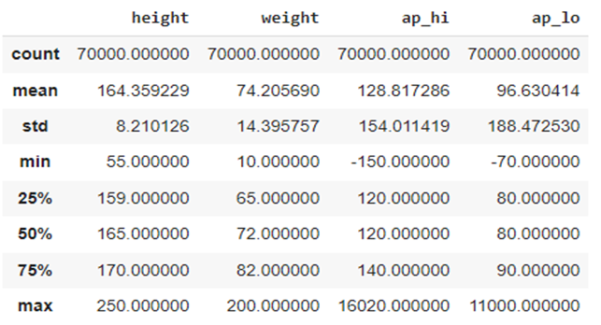

- Используем функцию для удаления значений, которые находятся ниже 1% или выше 98,5% заданного диапазона веса и роста и давления (этого хватает чтобы данные стали нормальными)
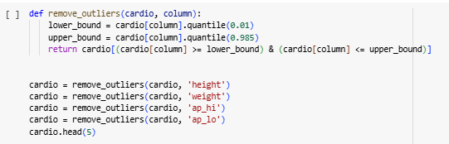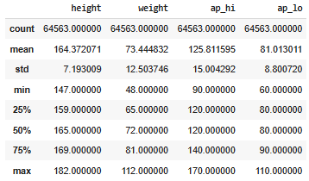
- Так же удалим записи, в которых диастолическое давление выше систолического.
Систолическое давление выше диастолического, потому что оно показывает давление в артериях в момент, когда сердце сжимается и выталкивает кровь в артерии. На эту величину влияют сила сокращения сердца, сопротивление, которое оказывают стенки кровеносных сосудов, и число сокращений в единицу времени.
Диастолическое давление, в свою очередь, показывает давление в артериях в момент расслабления сердечной мышцы. Это минимальное давление в артериях, оно отражает сопротивление периферических сосудов.
Таким образом, систолическое давление отражает силу, с которой насыщенная кислородом кровь выталкивается из сердца и расходится по телу, в то время как диастолическое — давление крови на стенки сосудов в момент, когда сердце наполняется и отдыхает между ударами.
- Как правило, в медицинских документах фигурирует полный возраст в годах. Поэтому введем признак age_years - полное количество лет, количественный признак. age_years = age // 365.25.
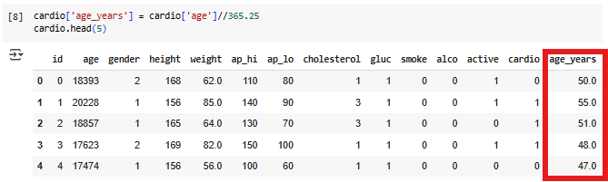
- Удаляем столбец возраст в днях(age) так как он не нужен в данном исследовании.
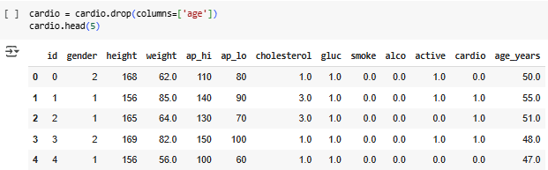

- Выводим столбец bmi - индекс массы тела - это показатель, который отражает соотношение веса человека и его роста. Он широко используется в медицине для оценки риска хронических заболеваний. ИМТ позволяет оценить степень соответствия массы человека и его роста и тем самым, косвенно, оценить, является ли масса недостаточной, нормальной, избыточной (ожирение). Есть несколько методик расчета, возьмем самую распространенную (индекс Кетле):
ИМТ = вес (кг) / (рост(м)) ** 2
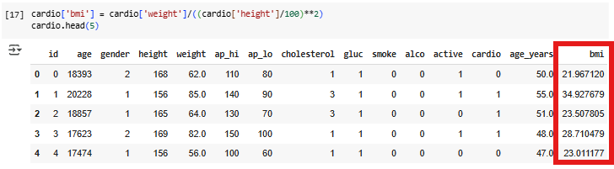

ГЛАВА 4. АНАЛИЗ ДАННЫХ
Создание круговой диаграммы для распределения по половому признаку: 1 - 45530 женщины - 65%, 2 - 24470 мужчины - 35%
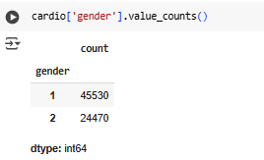
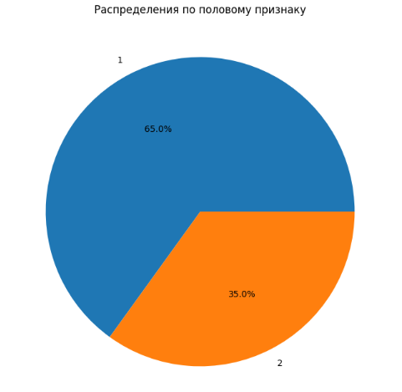
Создаем два ДФ для Мужчин и Женщин для анализа влияния факторов возникновения ССЗ на гендер.
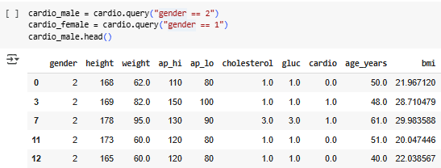

Создание круговой диаграммы для понимания доли пациентов с наличием/отсутствием ССЗ. 0 - 33025 человек без ССЗ 50%, 1 - 31538 человек с ССЗ 50%
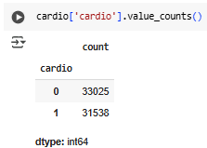
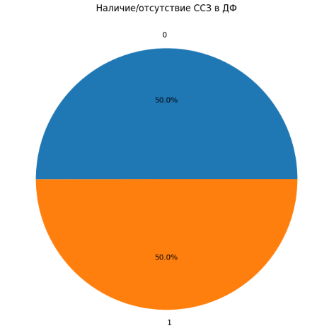

4.0. Исследование зависимостей между признаками.
Исследуем возможные зависимости между признаками:
- Взаимосвязь целевого признака cardio с другими признаками.
- Взаимосвязь между уровнем холестерина в крови и уровнем сахара в крови.

4.1. Взаимосвязь целевого признака cardio с индексом массы тела (bmi).
- Есть таблица классификации ИМТ.
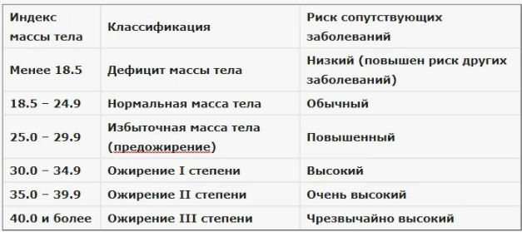
- На основе этих данных создадим рейтинг ИМТ, для большей наглядности визуализации с целевой переменной cardio.
Подтверждается статистическая значимость коэффициентов корреляции между целевым признаком cardio и ИМТ: bmi - 0.19, поэтому создаем визуализацию корреляции для наглядности.
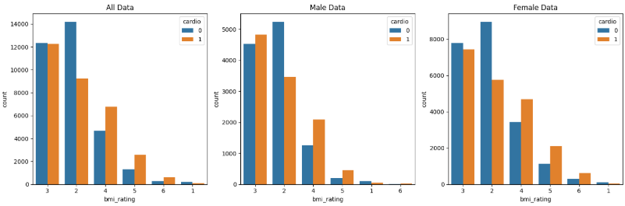
Вывод: наибольший риск ССЗ у мужчин в 3, 4, 5 категориях - это индексы массы тела с предожирением и ожирением. Мужчины 1 и 2 категорией с дефицитом и нормальным ИМТ менее всего подвержены ССЗ.
У женщин наибольший риск ССЗ в 4, 5, 6 категориях - это индексы массы тела с ожирением 1,2,3 степени. Во 2 категории с нормальным ИМТ и 3 категории с избыточной массой тела (предожирение) женщины менее всего подвержены ССЗ.

4.2. Взаимосвязь целевого признака cardio с систолического давления.
Поскольку систолическое и диастолическое давление - два связанных признака и возникновение ССЗ связано, в первую очередь, с уровнем систолического давления, то в дальнейшем анализе будем рассматривать только этот признак.
На основе сводной таблицы с ориентировочными нормами систолического артериального давления (АД). Создадим рейтинг систолического давления.
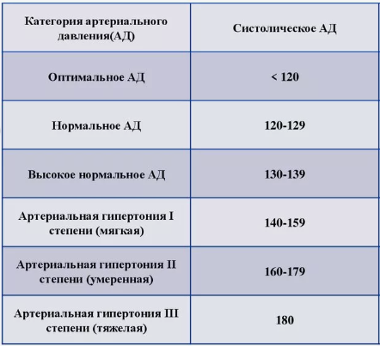

Подтверждается статистическая значимость коэффициентов корреляции между целевым признаком cardio и систолического давления: ap_hi - 0.43, поэтому создаем визуализацию корреляции для наглядности.
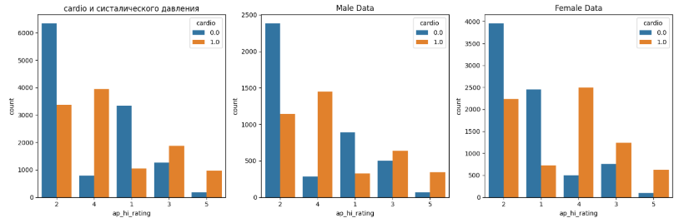
Вывод: у мужчин повышенное систолическое давление> 130 увеличивает шанс возникновения ССЗ.
У женщин повышенное систолическое давление> 140 увеличивает шанс возникновения ССЗ.

4.3. Взаимосвязь целевого признака cardio с возрастом.
С возрастом риск сердечно-сосудистых заболеваний (ССЗ) увеличивается. Это связано с естественными изменениями сердечно-сосудистой системы, которые происходят даже у здоровых людей. Это подтверждается статистическая значимость коэффициентов корреляции между целевым признаком cardio и возрастом: age_years - 0.24, поэтому создаем визуализацию корреляции для наглядности.
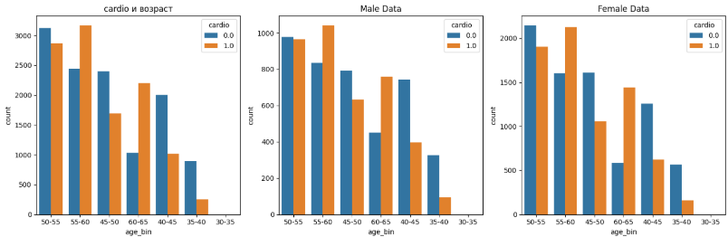

Вывод: у мужчин и женщин начиная с 55лет повышается риск заболеваемости ССЗ.

4.4. Взаимосвязь целевого признака cardio с уровнем холестерина в крови.
Уровень холестерина в крови являются одними из ключевых показателей для контроля риска возникновения ССЗ. Это подтверждается статистическая значимость коэффициентов корреляции между целевым признаком cardio и уровнем холестерина в крови: cholesterol - 0.22, поэтому создаем визуализацию корреляции для наглядности.
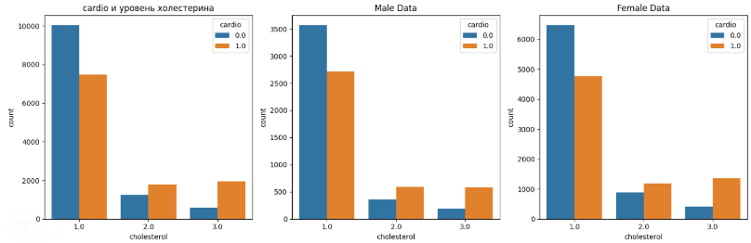
1 - норма, 2 - выше нормы, 3 - значительно выше нормы.
Вывод: холестерин в крови 2 - выше нормы, 3 - значительно выше нормы, повышает уровень заболеваемости ССЗ для мужчин и женщин одинаково.

4.5. Взаимосвязь целевого признака cardio с уровнем сахара в крови.
Существует связь между высоким уровнем сахара в крови и сердечно-сосудистыми заболеваниями ССЗ. Это подтверждается статистическая значимость коэффициентов корреляции между целевым признаком cardio и уровнем сахара в крови: gluc - 0.09, поэтому создаем визуализацию корреляции для наглядности.

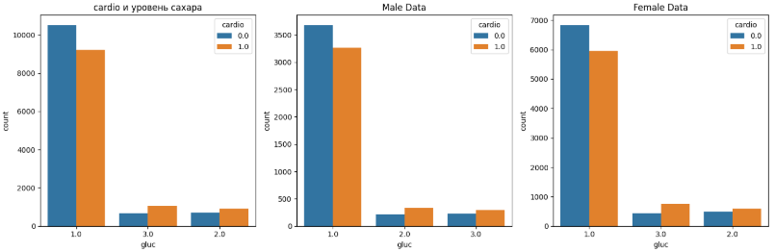
1 - норма, 2 - выше нормы, 3 - значительно выше нормы.
Вывод: сахар в крови 2 - выше нормы, 3 - значительно выше нормы, повышает уровень заболеваемости ССЗ для мужчин и женщин одинаково.

4.6. Взаимосвязь признака уровня холестерина в крови с уровнем сахара в крови.
Глюкоза усиливает всасывание холестерина в кишечнике из пищи. В процессе превращения глюкозы в энергию образуется Ацетил-КоА, который служит сырьём для образования холестерина в печени. Чем больше глюкозы, тем больше Ацетил-КоА и холестерина.
Это подтверждается статистическая значимость коэффициентов корреляции между признаком уровнем холестерина в крови и уровнем сахара в крови: - 0.45, поэтому создаем визуализацию корреляции для наглядности.
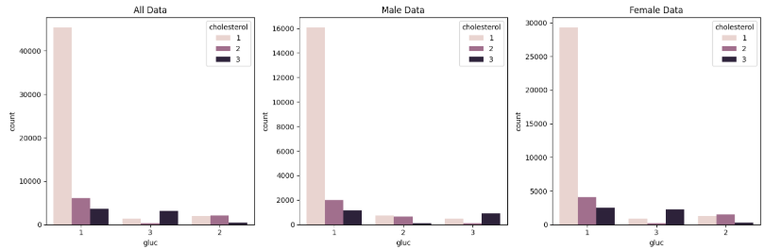
Категории для переменных уровень холестерина в крови и уровень сахара в крови. 1 - норма, 2 - выше нормы, 3 - значительно выше нормы.
Вывод: у людей с 1 - нормальным, уровнем сахара в крови в подавляющем 1 - нормальный уровень холестерина в крови.
У мужчин и женщин с повышением уровня сахара в крови 2 - выше нормы, 3 - значительно выше нормы, диспропорционально повышается уровень холестерина в крови.
Женщины более подвержены проблемам с высоким содержаниям сахара и холестерина в крови.

4.7. Создание тепловой карты на основании датасета.

Создаем тепловую карту (heatmap) корреляций между числовыми столбцами в DataFrame cardio с помощью библиотеки seaborn. Это нужно визуализации взаимосвязей между переменными в наборе данных. Вот несколько ключевых причин, почему она полезна:
1. Идентификация взаимосвязей: Тепловая карта позволяет быстро увидеть, какие переменные имеют сильную положительную или отрицательную корреляцию. Это может помочь в понимании, как изменения в одной переменной могут влиять на другую.
2.Упрощение анализа: Визуальное представление данных делает их более доступными для понимания. Вместо того чтобы анализировать числовые значения в таблице, можно быстро оценить общую картину взаимосвязей.
3. Обнаружение аномалий: Тепловые карты могут помочь выявить неожиданные или аномальные корреляции, которые могут потребовать дальнейшего исследования.
4. Интуитивное восприятие: Использование цветовой кодировки делает данные более интуитивно понятными, позволяя быстро оценивать степень и направление корреляции.

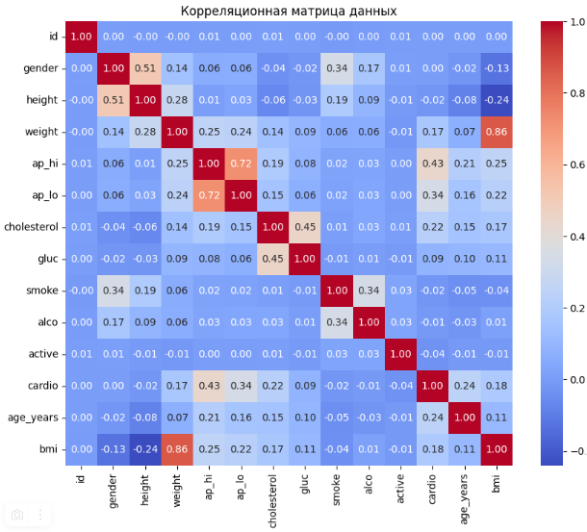

Удаление столбцов с низкой корреляцией для улучшения визуализации.
Замечено отсутствие корреляции целевой переменной cardio с "Поведенческими факторами" такими как алкоголь, курение и активность(спорт). Поэтому очистим ДФ от данных столбцов + столбец ID так как у него нулевая корреляция со всеми остальными столбцами, для большей наглядности корреляционной матрицы.
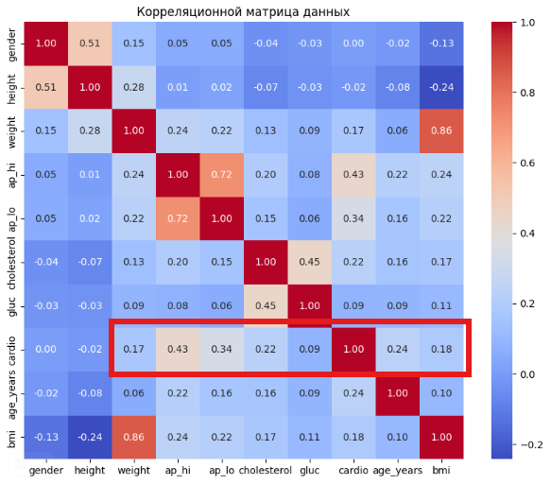
Вывод по Корреляционной матрице:
1) Наблюдается корреляция целевой переменной cardio с признаками весом, ИМТ, давлением, сахаром в крови, холестерином и возрастом.
- давлением: ap_hi - 0.43, ap_lo - 0.34
- уровень холестерина: cholesterol - 0.22
- уровень сахара: gluc - 0.09
- возраст: age_years - 0.24
- ИМТ: bmi - 0.19.
2) Сильная корреляция между холестерином: cholesterol и сахаром в крови: gluc - 0.45.
3) Также замечена отсутствие корреляции целевой переменной cardio с "Поведенческими факторами" такими как алкоголь, курение и активность (что очень странно). Разберем этот момент в заключении.

ЗАКЛЮЧЕНИЕ
В ходе проведенного исследования выполнена следующая работа:
- произведена очистка и подготовка данных.
- проведен анализ данных, описаны основные параметры имеющихся признаков, обозначены некоторые особенности данных.
- на основе расчета коэффициентов корреляции определены взаимосвязи как между разными группами признаков, так и между признаками и целевой переменной cardio.

На основании анализа имеющихся данных можно сделать следующие выводы:
- Наибольшая корреляция наблюдается между целевой переменной cardio с весом, ИМТ, давлением, сахаром в крови, холестерином и возрастом.
- Диагностические признаки (давление, уровень холестерина и сахара в крови) являются одними из ключевых показателей для контроля риска возникновения ССЗ
- Максимальный риск ССЗ мужчин у которых ИМТ начиная с предожирения(3), повышенное систолическое давление> 130, с возраста 55лет, также, когда уровень холестерина и сахара в крови 2 - выше нормы.
- У женщин максимальный риск ССЗ, когда ИМТ начиная с ожирение 1 степени(4), повышенное систолическое давление> 140, с возраста 55лет, также, когда уровень холестерина и сахара в крови 2 - выше нормы.
- Не выявлено негативного влияния поведенческих признаков курения и алкоголя на риск возникновения ССЗ, что не сходится с официальными данными Всемирной Организации Здравоохранения(ВОЗ).

Рекомендации
- Диагностические признаки (артериальное давление, уровень холестерина и сахара в крови) являются одними из ключевых показателей для контроля риска возникновения ССЗ.

- Контролировать ИМТ так как оно имеет достаточно высокую корреляцию с диагностическими признаки (давление, уровень холестерина и сахара в крови) высокий показатель которых значительно повышают шанс заболеваемости ССЗ.

- С возрастом от 55лет требуется более частые медицинские обследования людей с целью своевременного выявления признаков возникновения сердечно сосудистой системы.

